习近平同阿塞拜疆总统阿利耶夫会谈
整理归属 广东省教育考试院
发布日期 2025-04-23
来源 广东省教育考试院
栏目 新闻动态
存档日期 2026-10-27
原文链接 https://eea.gd.gov.cn/news/content/post_4701039.html

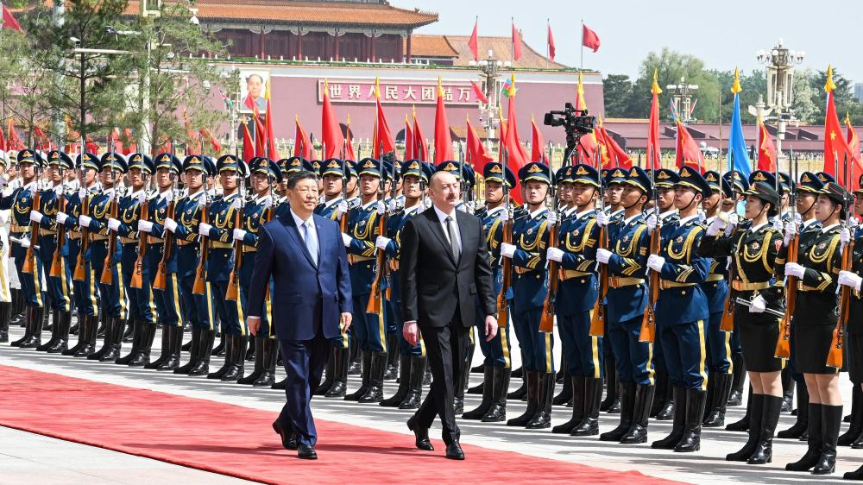
4月23日上午，国家主席习近平在北京人民大会堂同来华进行国事访问的阿塞拜疆总统阿利耶夫举行会谈。这是会谈前，习近平在人民大会堂东门外广场为阿利耶夫举行欢迎仪式。新华社记者 饶爱民 摄
新华社北京4月23日电（记者董雪、冯歆然）4月23日上午，国家主席习近平在北京人民大会堂同来华进行国事访问的阿塞拜疆总统阿利耶夫举行会谈。两国元首宣布，建立中阿全面战略伙伴关系。
习近平指出，志合者，不以山海为远。尽管国际形势风云变幻，但中阿关系万里同契、历久弥坚。两国始终牢记建交初心，坚持相互尊重、公平正义、合作共赢，从战略高度和长远角度看待和发展中阿关系。双方要持续增进政治互信，深化务实合作，密切国际协作，开启中阿全方位合作新篇章，助力两国发展振兴，更好造福两国人民。
习近平强调，在涉及彼此核心利益问题上相互坚定支持，是中阿两国的优良传统，也是作为战略伙伴的应有之义。中方支持阿方维护国家主权、独立和领土完整，继续走符合本国国情的发展道路。愿同阿方深入开展执法安全合作，坚决打击“三股势力”。中阿共建“一带一路”硕果累累，为两国人民带来实实在在福祉。要优化顶层设计，加强发展战略对接，完善合作机制，深挖合作潜力，推动共建“一带一路”走深走实，实现高质量发展。要鼓励和支持教育、文化、旅游、青年、地方等合作，促进民心相通，筑牢两国友好的民意基础。
习近平指出，关税战、贸易战损害各国正当权益，破坏多边贸易体制，冲击世界经济秩序。中方愿同阿方一道，维护以联合国为核心的国际体系和以国际法为基础的国际秩序，坚定维护自身正当权益，捍卫国际公平正义。
阿利耶夫表示，在习近平主席坚强领导下，中国经济社会快速发展，国际地位和影响不断提升。尽管世界处于百年变局，但阿塞拜疆和中国始终相互尊重、相互信任，合作不断深化，经贸关系快速发展，地方交流日益密切，互联互通取得长足进展。阿方坚定恪守一个中国原则，坚持台湾是中国领土不可分割的一部分，支持中国政府为实现国家统一所做的一切努力。习近平主席提出的构建人类命运共同体理念和三大全球倡议有利于世界的和平稳定繁荣，阿方高度赞赏、积极支持。阿方愿同中方深入推进全面战略伙伴关系建设，拓展“一带一路”建设、数字经济、绿色能源、科技等各领域合作，深化政党及人文交流，加强在国际和地区事务中的协作，推动两国关系取得更大发展。
会谈后，两国元首共同签署《中华人民共和国和阿塞拜疆共和国关于建立全面战略伙伴关系的联合声明》，见证签署共建“一带一路”、司法、绿色发展、数字经济、知识产权、航天等领域20项合作文件。
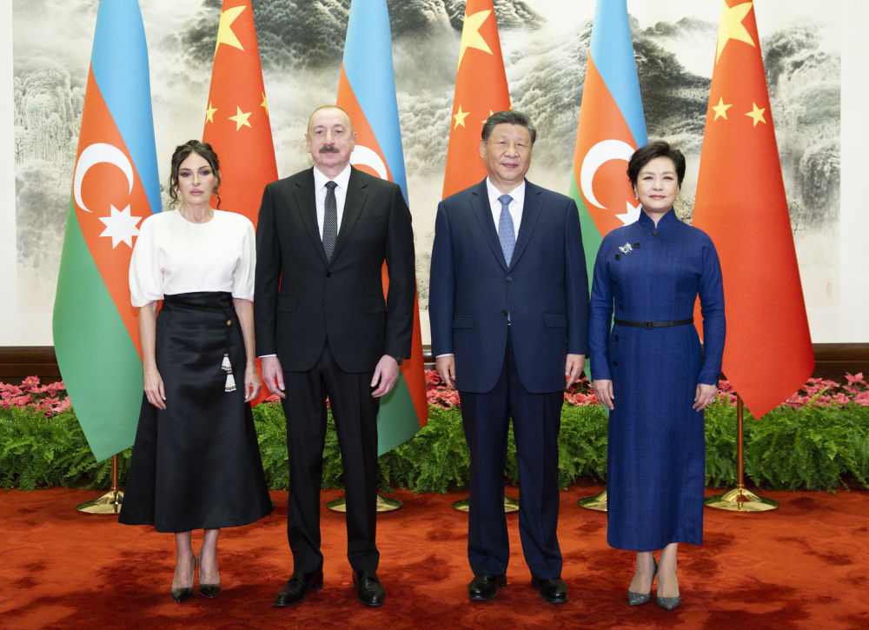
4月23日上午，国家主席习近平在北京人民大会堂同来华进行国事访问的阿塞拜疆总统阿利耶夫举行会谈。这是习近平和夫人彭丽媛同阿利耶夫和夫人阿利耶娃合影。新华社记者 黄敬文 摄
会谈前，习近平和夫人彭丽媛在人民大会堂东门外广场为阿利耶夫和夫人阿利耶娃举行欢迎仪式。
阿利耶夫抵达时，礼兵列队致敬。习近平同阿利耶夫登上检阅台，军乐团奏中阿两国国歌，天安门广场鸣放21响礼炮。阿利耶夫在习近平陪同下检阅中国人民解放军仪仗队，并观看分列式。
当天中午，习近平和彭丽媛在人民大会堂金色大厅为阿利耶夫夫妇举行欢迎宴会。
王毅参加上述活动。

